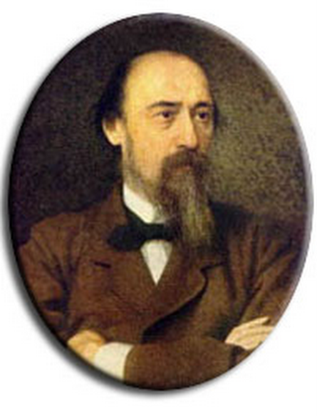  Николай Алексеевич Некрасов  (1821-1877) | 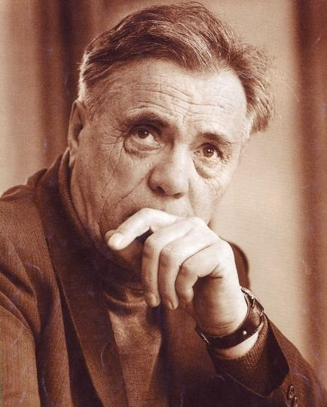  Виктор Петрович Астафьев  (1924-2001) | 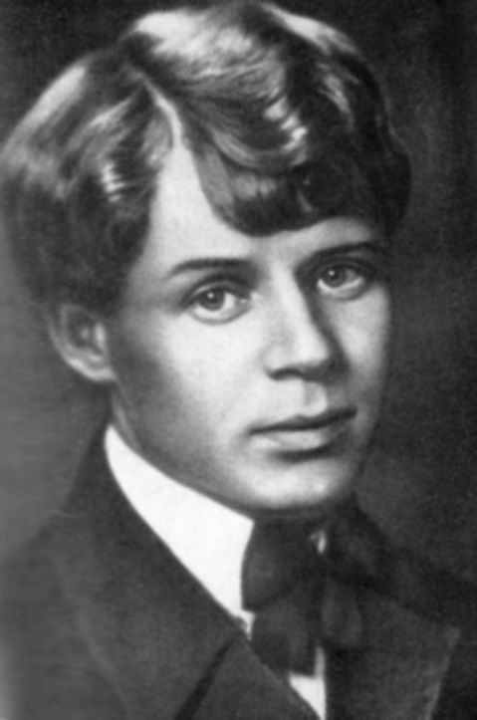  Сергей Александрович Есенин  (1895-1925) | 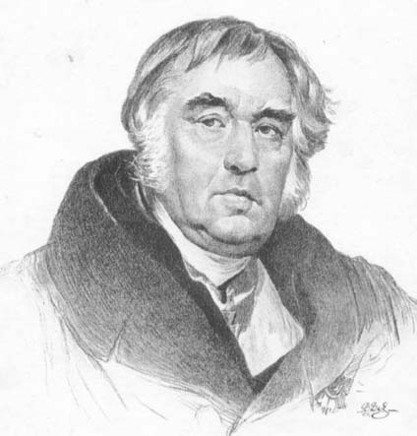  Иван Андреевич Крылов  (1769-1844)
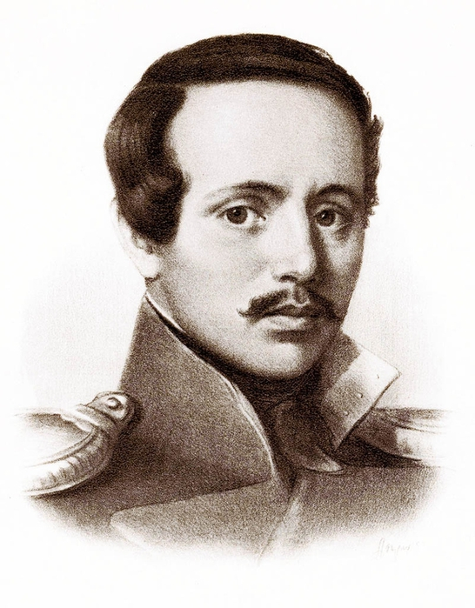  Михаил Юрьевич Лермонтов  (1814-1841) | 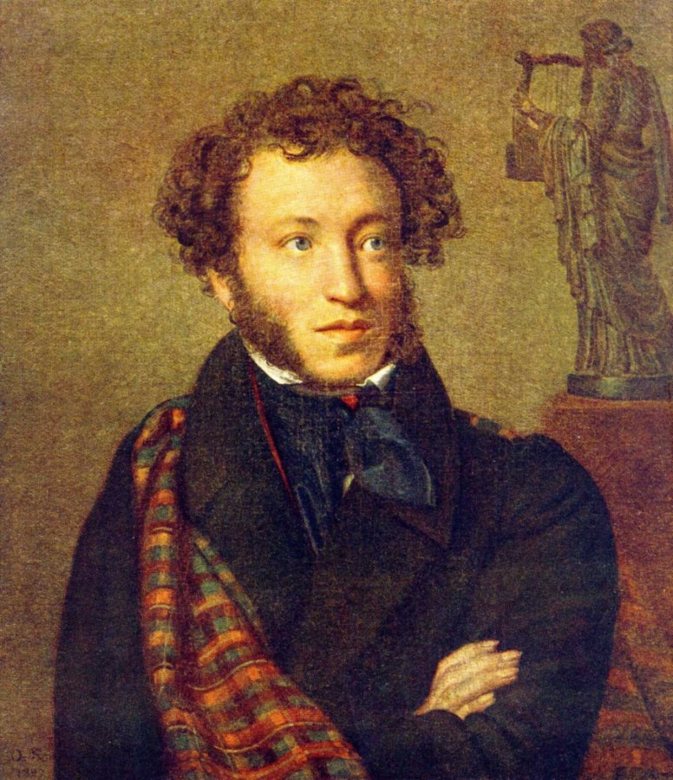  Александр Сергеевич Пушкин  (1799-1837) | 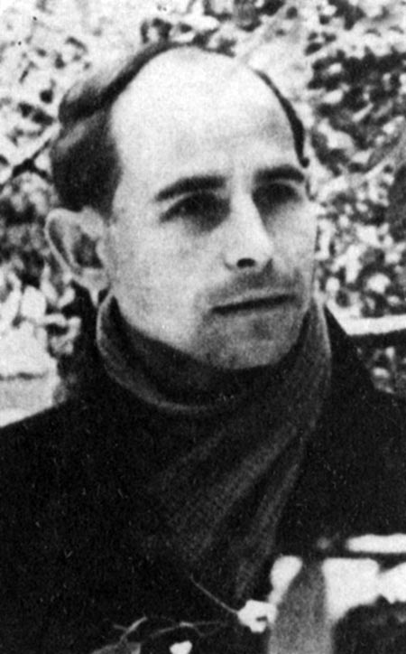  Николай Михайлович Рубцов  (1936-1971) | 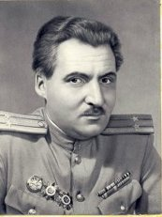  Константин Михайлович Симонов  (1915-1979)
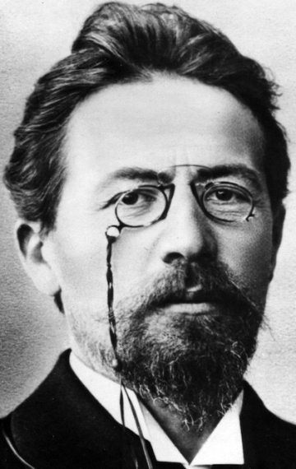  Антон Павлович Чехов  (1860-1904) | 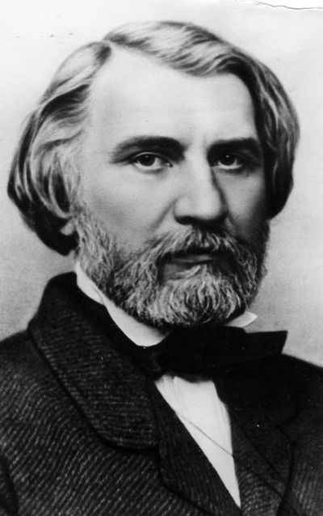  Иван Сергеевич Тургенев  (1817-1883) | 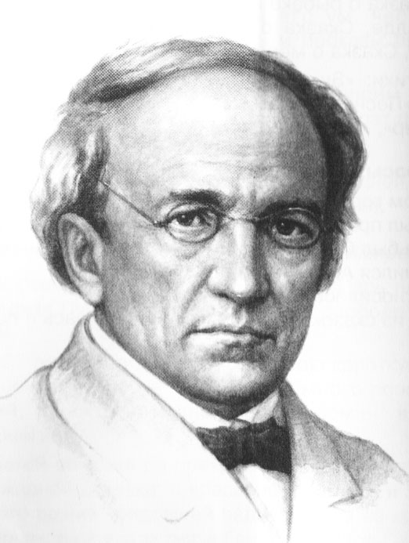  Фёдор Иванович Тютчев  (1803-1873) | 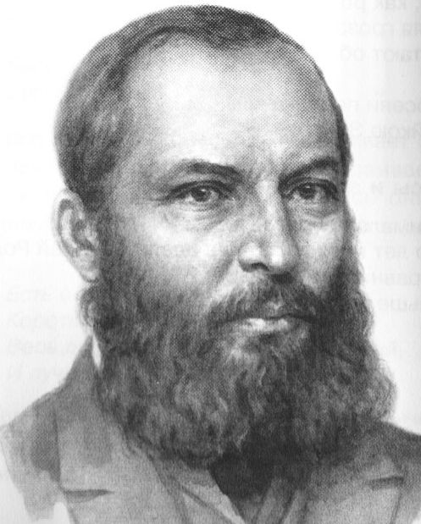  Афанасий Афанасьевич Фет  (1820-1892)
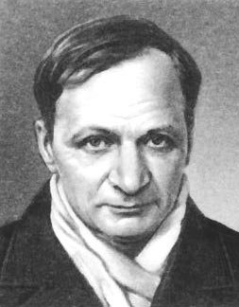  Андрей Платонович Платонов  (1899-1951) | 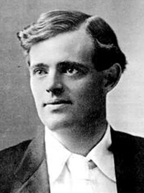  Джек Лондон  (1876-1916) | 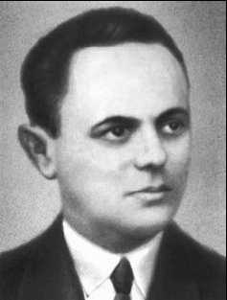  Дон-Аминадо  (1888-1957) | 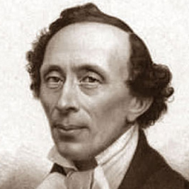  Ханс Кристиан Андерсен  (1805-1875)
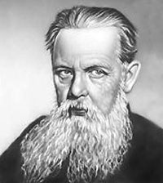  Павел Петрович Бажов  (1879-1950) | 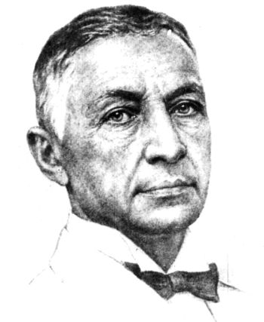  Иван Алексеевич Бунин  (1870-1953) | 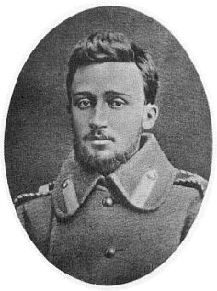  Всеволод Михайлович Гаршин  (1855-1888) | 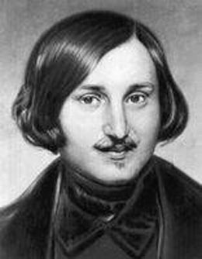  Николай Васильевич Гоголь  (1809-1852)
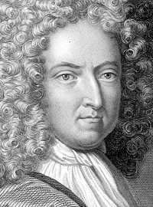  Даниель Дефо  (1660-1731) | 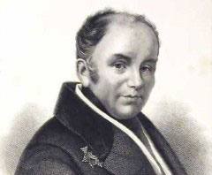  Василий Андреевич Жуковский  (1783-1852) | 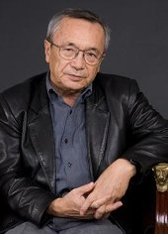  Юлий Черсанович Ким  (родился в 1936году) | 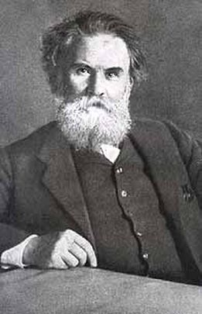  Владимир Галактионович Короленко  (1853-1921)
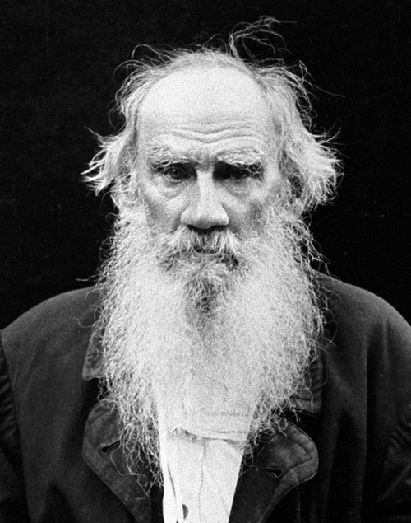  Лев Николаевич Толстой  (1828-1910) | 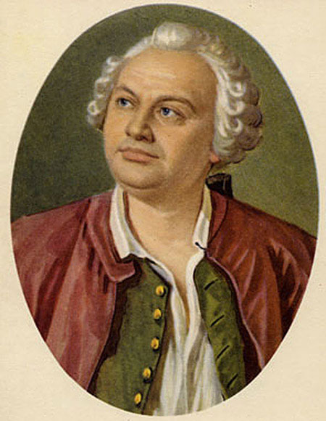  Михаил Васильевич Ломоносов  (1711-1765) | 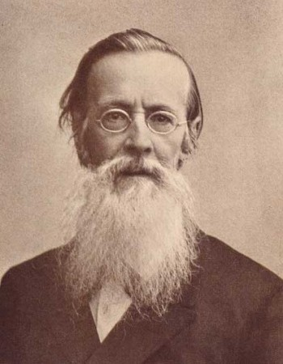  Аполлон Николаевич Майков  (1821-1897) | 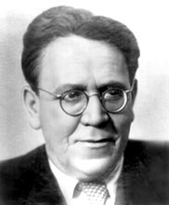  Самуил Яковлевич Маршак  (1887-1964)
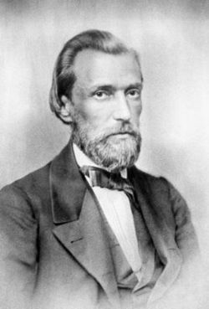  Иван Саввич Никитин  (1824-1861) | 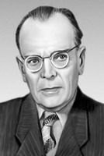  Константин Георгиевич Паустовский  (1892-1968) | 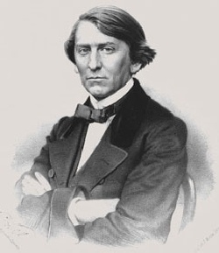  Алексей Николаевич Плещеев  (1825-1893) | 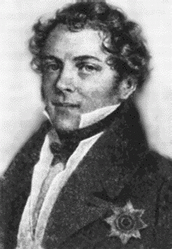  Антоний Погорельский  (1787-1836)
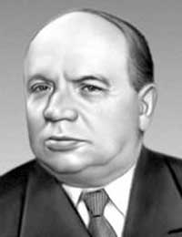  Александр Андреевич Прокофьев  (1900-1971) | 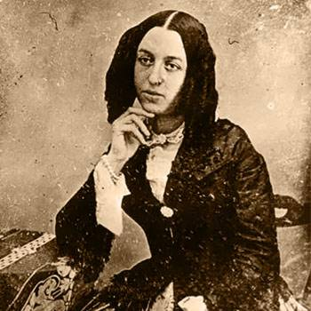  Жорж Санд  (1804-1876) | 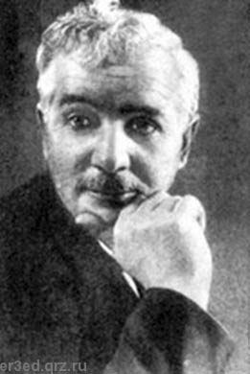  Саша Чёрный  (1880-1932) | 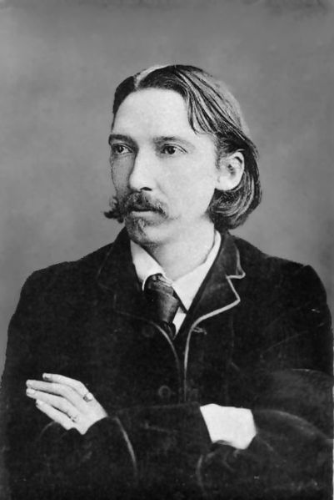  Роберт Льюис Стивенсон  (1850-1894)
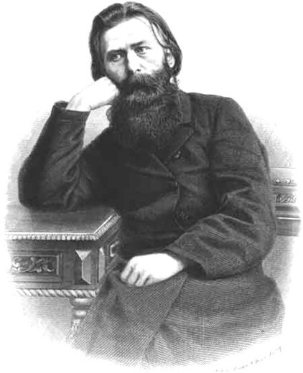  Иван Захарович Суриков  (1841-1880) | 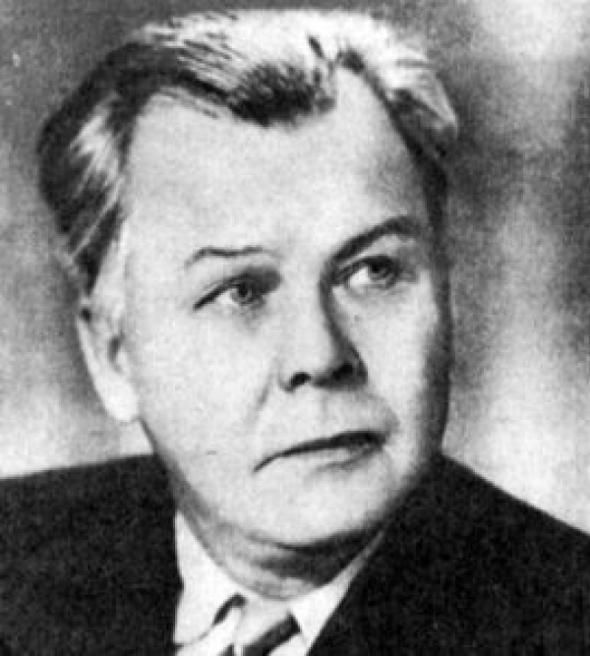  Александр Трифонович Твардовский  (1910-1971) | 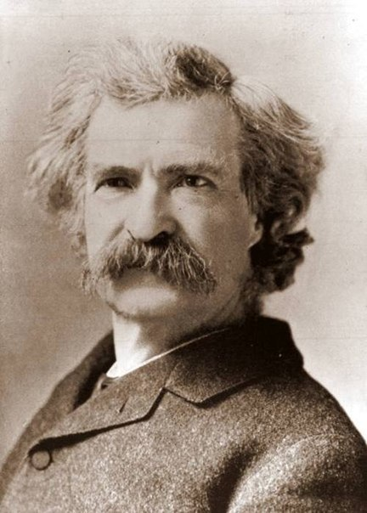  Марк Твен  (1835-1910) | 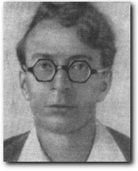  Дмитрий Борисович Кедрин  (1907-1945)

